**美容院门店管理系统app应用-接待会员、销售开单操作**

傲蓝美容院门店管理系统-美容院的生意越好，就越会出现预约服务和服务排队的情况，美容院需要怎么样才能避免客户因为服务排队从而引的不满呢？其实对于客户来说，她是不介意等一下的，只是在等待的过程中，如果客户是几个人一起来的还能一起聊聊天，而如果客户是一个人上门的，一个人在哪里等待总会显得过分的尴尬与冷清，如果这种情况出现了多次，这个客户可能就会选择放弃在来美容院做服务了。美容院会员管理软件

傲蓝美容院门店管理系统-美容院在接待客户时，总是在尽量的避免让客户一个人单独待着的尴尬感，美容顾问接待后总是尽量的在跟客户找话题，谈美容服务、谈护肤细节从而引导客户对某个项目认同感以及从侧面展现美容院的实力给客户看，但是只是话术的方式不停地说，客户当面点头认同，转头就忘了，那对于美容顾问的付出也就白费了。

傲蓝美容院门店管理系统app应用可以帮助美容院完美的解决上述问题，美容顾问安装美容院手机app在接待客户新客户时可以通过图文并茂的方式对客户想要了解的服务项目进行讲解，还能通过手机直接展示美容院的实力以及一些客户案例等等，增强客户对美容院的信心从而更加的信任美容院。

傲蓝美容院门店管理系统app应用为了能使美容院客户能直观的体验到美容院专业的一对一服务，在员工登录app之后可选择会员进行服务，这样在手机app首页上除了显示员工工号姓名之外还会显示会员的姓名，美容院会员在通过这个就能清楚的知道美容顾问是在专门为她服务，而不是随意敷衍的对待她；对此客户自身会产生一种满足感，而带给她这种满足感的是美容院，从而客户对于美容院的好感就会愈强。如图：

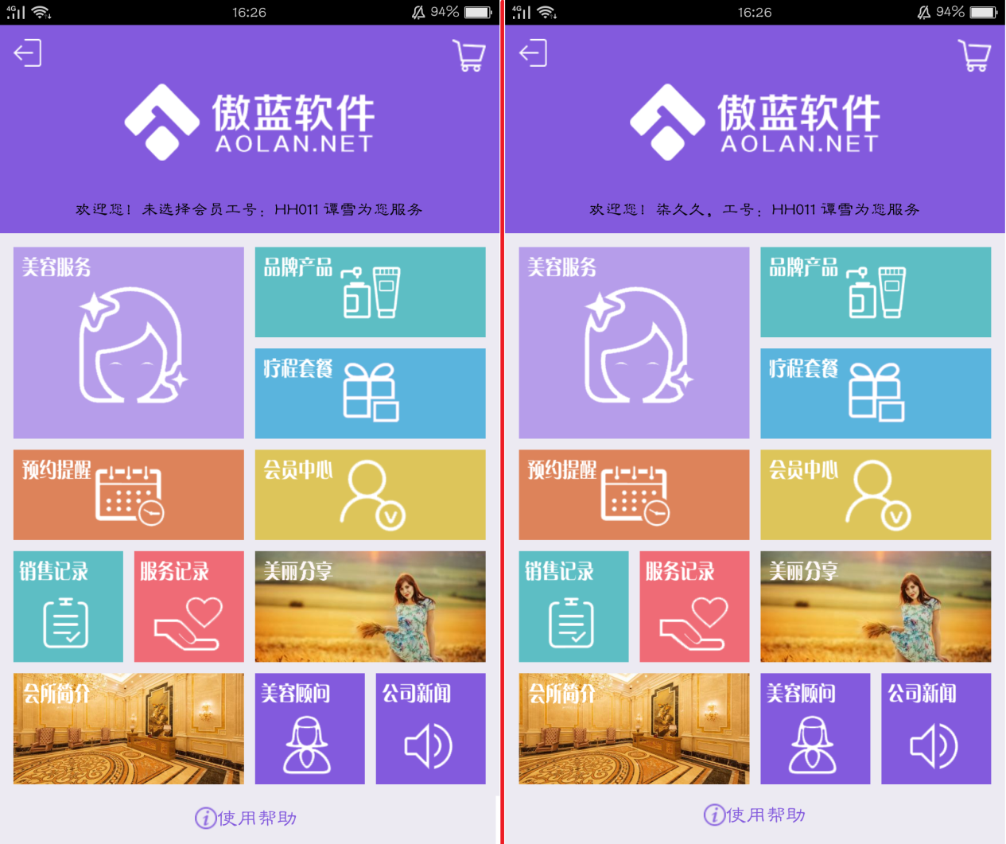

傲蓝美容院门店管理系统app应用，在首页登记了服务的会员信息后，美容顾问在跟会员沟通交谈之后若需要购买产品或者服务，可直接选择商品后加入购物车，美容院门店手机app采用了购物app的布局，商家提前设定在售商品，在美容顾问给会员介绍商品时就可以直接将商品细节以及对应的案例展示给客户看，从而引导客户下单购买商品，如图为傲蓝美容院门店管理系统app应用产品与产品明细：

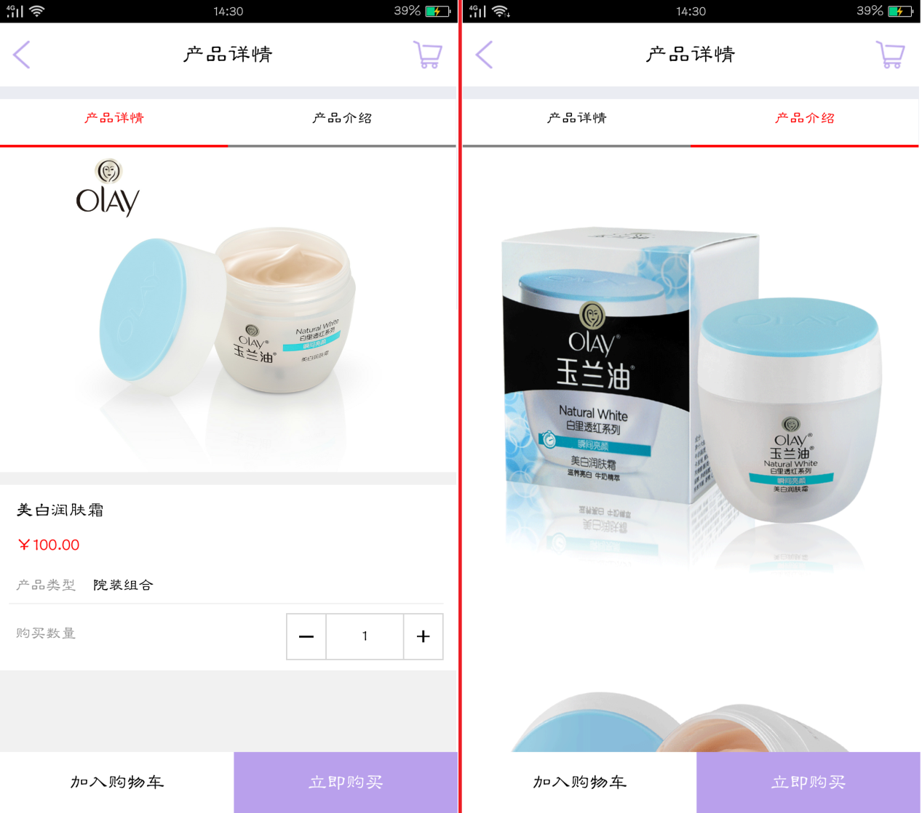

在客户决定购买产品的时候，美容顾问可利用app为客户下单，手机app下单后下单数据自动同步到门店的傲蓝美容院门店管理系统中，客户只需要去到前台结账后就可以将购买的产品带走，若是购买了服务或者疗程也是同理，下单结账后就可以享受服务了。会员在前台结账之后，美容顾问的手机app也会自动的识别已结算的单据，因此美容顾问可以通过美容院门店管理系统手机app上的销售列表来判断有多少客户是下单后未付款的，从而与客户进行再沟通。如图：

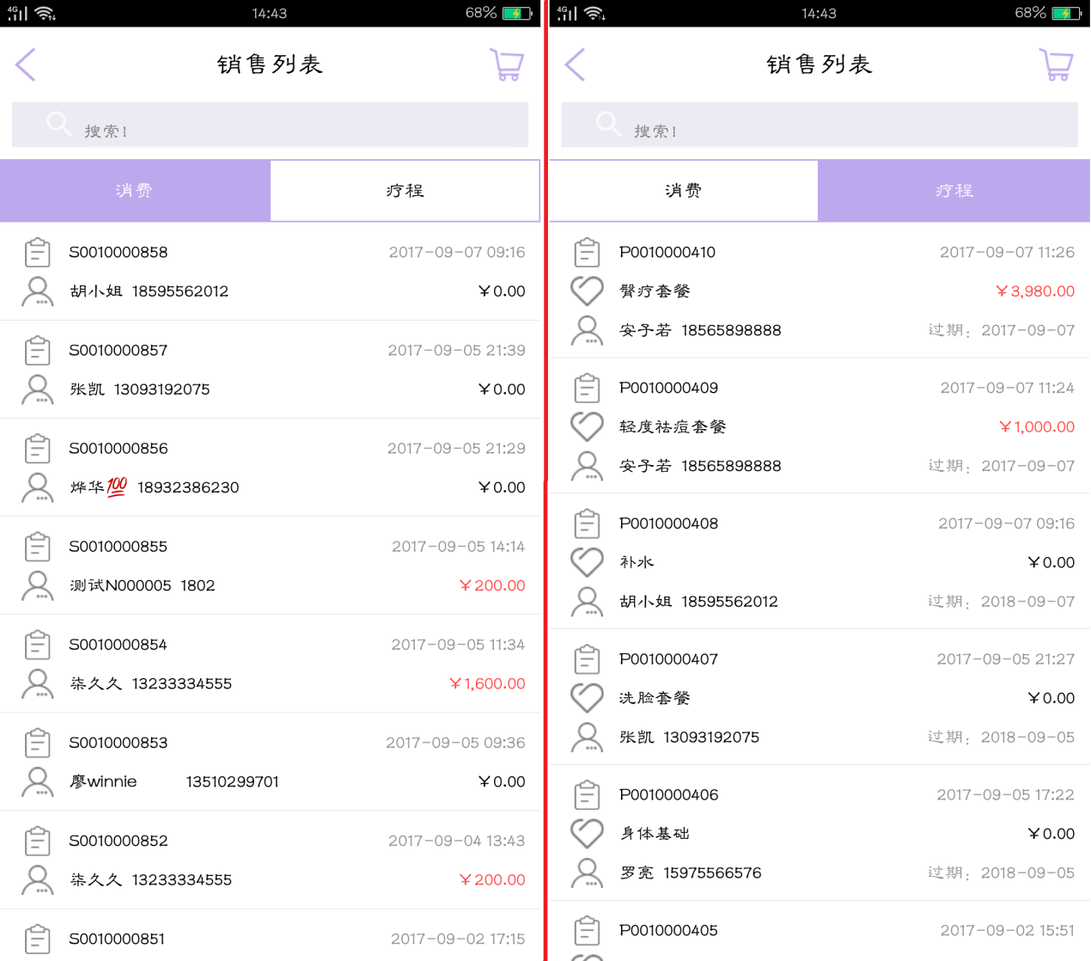

傲蓝美容院门店管理系统app应用不仅仅是能接待会员还有许多其他的功能，能有效的减少美容顾问与客户之间交流的目的性，以给客户看实例，简单的引导，更多的是让客户通过手机app自己去看产品的详情，成效案例，减少客户对于美容院无实例的产品推销的排斥，最终不仅能让美容顾问达成销售的目的，还大大的提高了销售成单率。